**Guía de contenidos Segundo medio n°5 – Resignificar Obras**

|  |  |
| --- | --- |
| Periodo de trabajo (fechas) | Inicio 09 de junio / entrega 23 de junio – 12:00 PM |
| Curso | Segundo Medio |
| Asignatura | Artes Visuales |
| Profesor: | Angelo Nicolás Pastenes |

**Objetivos para la actividad:**

Reflexionar sobre el racismo y la vulneración de los derechos de la mujer.

Intervenir con elementos de interés personal obras clásicas del arte, evocando mensajes sociales entorno al racismo o los derechos de la mujer.

**Actividad – parte 1**

En esta actividad se profundizara en la escultura como un medio de reflexión utilizando la resignificación, primeramente los estudiantes en su cuaderno de artes visuales realizaran una reflexión breve sobre los temas de racismo o de la vulneración de los derechos de la mujer, dicha reflexión no debe superar las cinco líneas y será la base de la segunda parte de la actividad, a continuación encontraran un poco de información para entender mejor los temas.

**El racismo:**

Es el odio o rechazo de una persona por su raza, generalmente dado por un sentimiento de superioridad, cabe mencionar que el racismo muchas veces se liga a la xenofobia la que se basa en el rechazo a cualquier persona solo por no compartir una misma nacionalidad. Existen diversos tipos de racismo, el “etnocentrista” se basa en la superioridad cultural de un grupo, por otro lado está el “simbólico” el derecho a ser iguales existe pero solo en ciertas situaciones, segregando a un grupo especifico, por ultimo esta el “biológico” destacando por ser el menos tolerante, ya que manifiesta una superioridad biológica acusando a los extranjeros de traer la degeneración de razas.

**Derechos de la mujer:**

Principalmente es el pleno disfrute de las mujeres de todos los derechos humanos, esto quiere decir que nacen libres e iguales en derechos y deberes, además a ello se le suman algunos derechos más a destacar, como el no ser discriminadas por su condición de mujer, libertad de la mujer y justicia, no ser discriminadas en el trabajo ni en el acceso a recursos económicos, reclamar por sus derechos sin temor a ser perseguidas o asesinadas por ello, entre otros.

**Resignificando esculturas - parte 2**

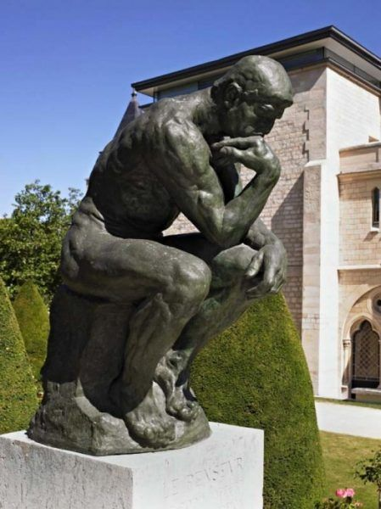La actividad de resignificación, se basa en que los estudiantes puedan expresar y comunicar un mensaje creando a partir de la intervención de esculturas clásicas del arte, el mensaje que deberán manifestar por medio de dicha reinterpretación estará entre dos tópicos, el racismo y los derechos de la mujer, teniendo por parte del estudiante la elección de uno de los dos contenidos. Las obras clásicas que los estudiantes recrearan a su modo estarán puestas a continuación, **solo elegirán una**, podrán hacer uso de elementos visuales variados para intervenir y otorgar un nuevo significado al material dado, sin embargo, debe ser reconocible la referencia u estética base de la obra empleada, siendo también importante su formato para la entrega, el cual será bajo la utilización de cualquier material orgánico e inorgánico, presentando unas medidas finales de 15 cm de alto y 10 cm de ancho como mínimo.

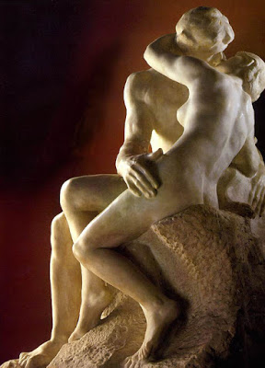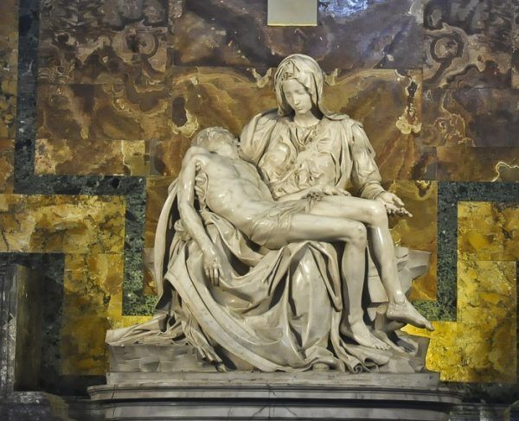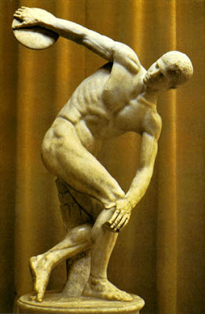

**Nombres de obras:**

**La piedad** (1500 dc) Renacentismo **/ El pensador** (1882) Impresionismo

**Discóbolo** (445 ac) Arte clásico **/El beso** (1881) impresionismo

**Términos de entrega y responsabilidades:**

* Entrega física o de lo contrario por correo electrónico o vía wsp al profesor(a) jefe, especificando el reenvió al profesor Angelo Pastenes, tomando registro fotográfico de la actividad y explicando detalladamente por audio o mensaje escrito lo realizado.
* Los estudiantes deben preocuparse por la puntualidad en la entrega.
* Los estudiantes deben desarrollar el trabajo en el formato solicitado por el profesor.

Pueden enviarme la actividad y todas las consultas relacionadas a ella por medio del correo [angelonicolaspastenes@gmail.com](mailto:angelonicolaspastenes@gmail.com) antes de las 13:00 PM de lunes a jueves, adjuntando el nombre del o la estudiante y su curso. Pueden también preguntarme y solicitarme indicaciones por medio del watsapp del profesor jefe, el profesor(a) jefe tiene mi contacto y puede comunicarse conmigo en el mismo horario antes mencionado dando a conocer la situación, **no entrego mi watsapp a apoderados debido a que es totalmente personal, ni respondo mis redes sociales personales**.